**英孚斯迈特经营分析后台管理系统**

**用户使用说明书**

**北京英孚斯迈特信息技术有限公司**

**2012年05月**

修订历史：

|  |  |  |  |
| --- | --- | --- | --- |
| **版本号** | **作者** | **内容提要** | **发布日期** |
| V0.1 | 王弟 | 创建 | 20120516 |
| V0.2 | 王斌 | 修改 | 20120525 |
|  |  |  |  |
|  |  |  |  |
|  |  |  |  |
|  |  |  |  |

目录

一、经营分析系统概述 4

二、经营分析后台管理系统功能概述 4

三、经营分析后台管理系统功能介绍 4

1系统管理功能 5

1.1 用户管理 5

1.2 角色管理 10

1.3 菜单管理 13

1.4 日志管理 16

2报表管理 16

2.1 报表结构管理 17

2.2 报表数据配置 20

2.3 报表审批服务 21

2.4 报表维度管理 22

3经纬仪后台管理 25

3.1 系统参数管理 26

3.2 系统类型管理 28

3.3 大事记管理 33

3.4 经纬仪模板 39

3.5 数据指标管理 49

3.6 通用指标管理 51

3.7 产品信息管理 54

3.8 产品六维度管理 57

# 一、经营分析系统概述

经营分析系统是对企业经营状况进行经营分析的一套体系，它建立在大量的数据事实基础上，或是以其他系统的数据为基础，构建统一的企业级数据仓库，利用先进的Hadoop技术和数据挖掘技术，帮助企业的经营决策层了解企业经营的现状，发现企业运营的优势和劣势，预测未来趋势；帮助细分市场和客户，指导营销、客服部门进行有针对性的营销和高效的客户关系管理；对决策的执行情况和结果进行客观准确的评估，深受用户的青睐。

英孚思迈特的经营分析系统分为经纬仪系统，报表系统 和后台管理系统。

# 二、经营分析后台管理系统功能概述

经营分析系统后台管理系统，主要是提供系统级别的管理 以及前台展现数据的配置。

# 三、经营分析后台管理系统功能介绍

经营分析后台主要是为用户分配前后台的权限、前台的数据配置、报表配置、后台的日志管理等功能。用户登录后台，看到的默认界面为此用户菜单导航栏中的第一个菜单的界面。

## 1系统管理功能

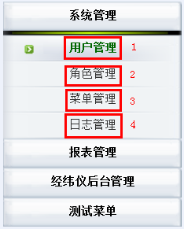

系统管理功能主要包括：1、用户管理；2、角色管理；3、菜单管理；4、日志管理四大部分。

### 1.1 用户管理

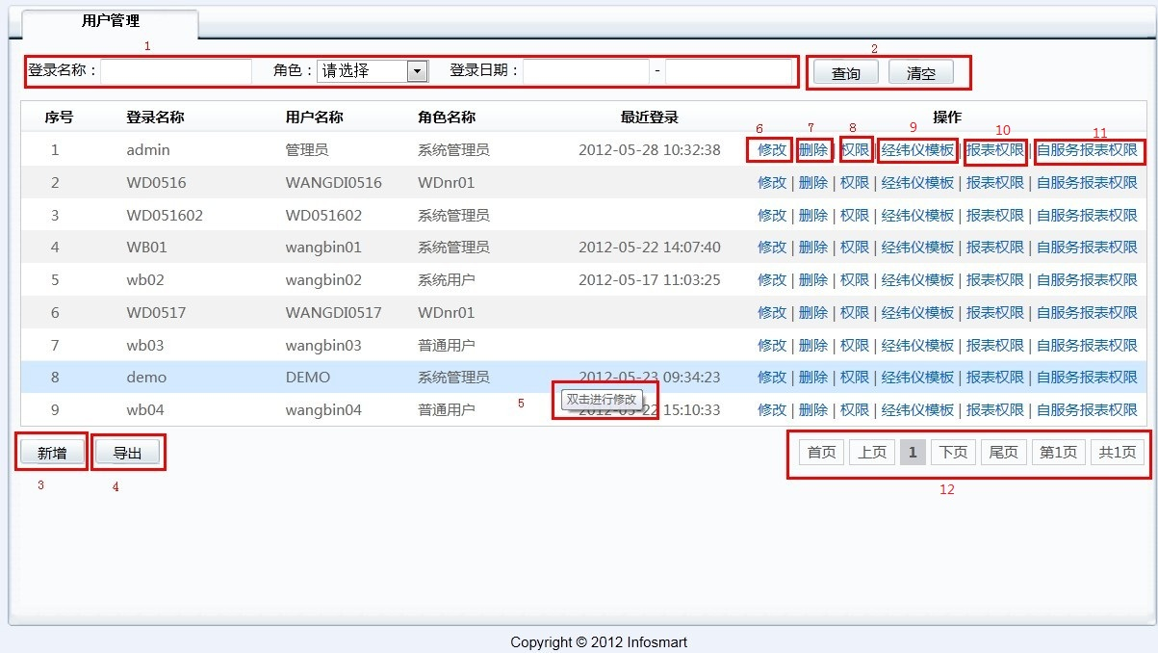

用户管理功能有：

1、点击查询条件输入框和选择下拉框可以输入查询条件和选择筛选条件；

2、点击“查询”和“清空”按钮可以根据查询输入框的条件查询用户信息，也可以清空查询输入框内的查询条件；

3、点击“新增”用户按钮弹出新增用户信息框；

4、点击“导出”按钮可以将用户列表以Excel表的方式导出；

5、双击列表进入用户信息修改界面；

6、点击“修改”进入用户修改界面；

7、点击“删除”可以删除用户信息；

8、点击“权限”修改用户后台菜单权限；

9、点击“经纬仪模板”可以为用户分配经纬仪模板权限；

10、点击“报表权限”可以为用户分配报表权限；

11、点击“自服务报表权限”可以为用户配置自服务报表权限；

12、用户列表翻页功能。

#### 1.1.1新增用户

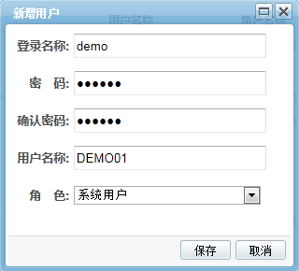

点击列表下方的“新增”按钮。弹出如下弹框。所有字段都为必填字段。填些用户信息后点击“保存”，新用户添加成功。此时，用户的所有权限继承其所属角色“系统用户”

#### 1.1.2导出用户列表

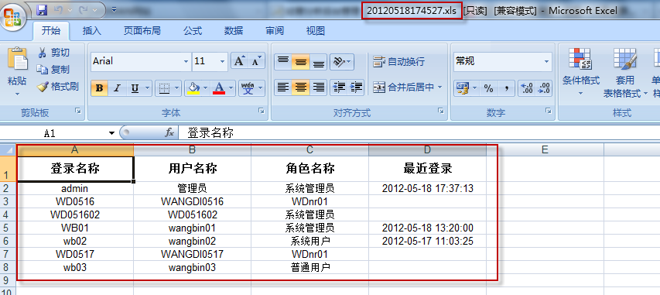

后台用户可以批量导出用户资料。点击类表下方的“导出”按钮，可以导出如上图Excel表格。

#### 1.1.3修改用户信息

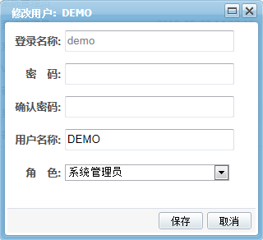

点击用户列表中操作列下方的“修改”，弹出用户信息修改弹出框，可修改用户信息。

#### 1.1.4删除用户

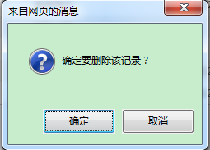

点击用户列表中的操作列下方的“删除”，弹出删除用户信息的确认框，点击“确定”删除记录，点击“取消”返回列表：

#### 1.1.5权限

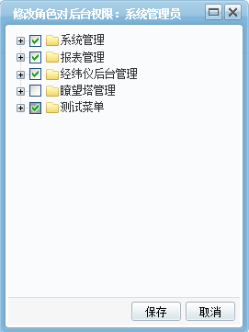

点击用户列表中操作列下方的“权限”，管理员也可以为用户配置后台菜单权限。

#### 1.1.6经纬仪权限

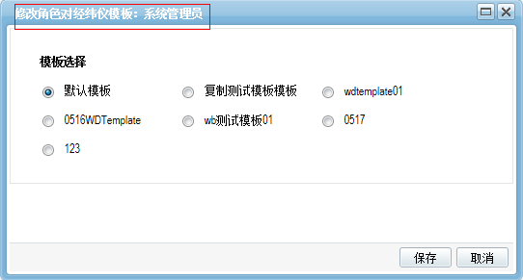

点击用户列表中操作列下方的“经纬仪权限”， 管理员也可以为用户配置经纬仪模板的权限。

#### 1.1.7报表权限

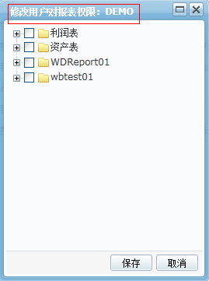

点击用户列表中操作列下方的“报表权限”。管理员也可以为用户配置报表权限。

#### 1.1.8自服务报表权限

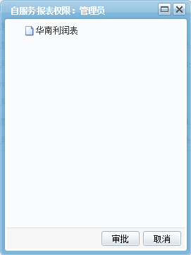

上图界面点击“审批”，进入报表权限审批界面，在审批界面可以对用户前台发起的报表权限查看进行权限审批。

### 1.2 角色管理

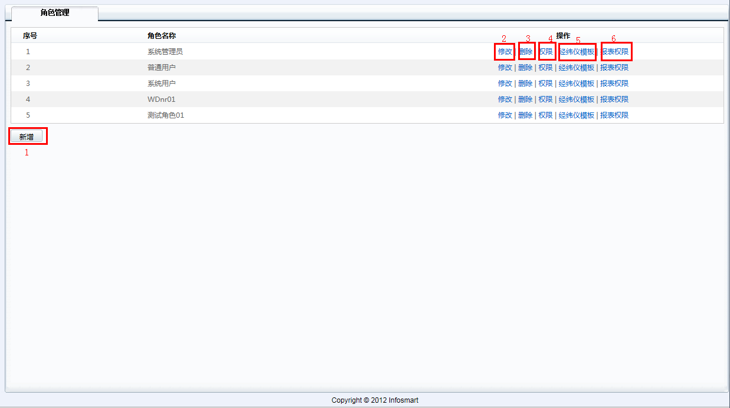

1、点击“新增”按钮新增角色信息；

2、点击“修改”修改角色信息；

3、点击“删除”删除角色信息；

4、点击“权限”为角色分配菜单权限；

5、点击“经纬仪模板”为角色分配经纬仪模板权限；

6、点击“报表权限”为角色分配“报表权限。

#### 1.2.1新增角色

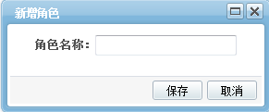

点击列表下方的“新增”按钮。弹出如下弹框。角色名称字段为必填字段。填写角色名称后点击“保存”，新角色添加成功。

#### 1.2.2修改

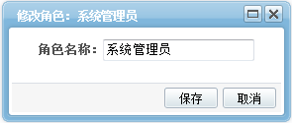

点击列表中操作列下方的“修改”，弹出角色信息修改弹出框，可以修改角色名称。

#### 1.2.3删除

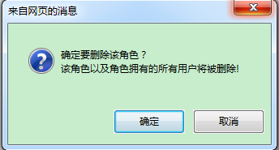

点击列表中操作列下方的“删除”，弹出删除角色信息确认框，点击“确定”删除角色，点击“取消”返回列表。

#### 1.2.4权限

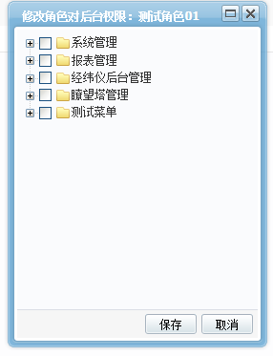

点击用户列表中操作列下方的“权限”，为角色分配系统后台菜单权限，管理员也可以为新增角色分配后台菜单权限。

#### 1.2.5经经纬仪模板

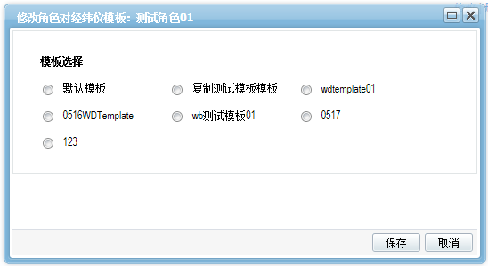

选择一个模板，点击保存，成功为角色分配了经纬仪模板权限。

#### 1.2.6报表权限

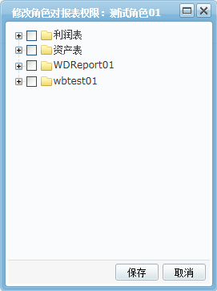

勾选对应的报表目录，为角色分配报表权限。

### 1.3 菜单管理

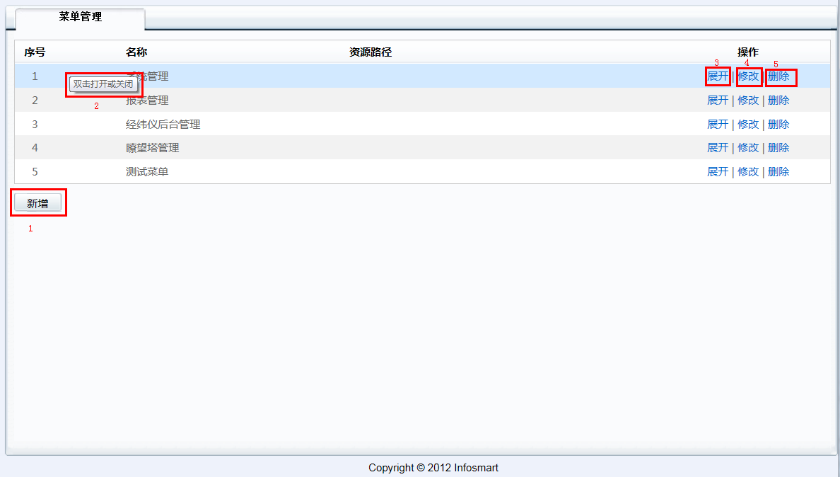

1、点击“新增”按钮新增一个菜单或子菜单；

2、双击列表展开或折叠菜单；

3、点击“展开/折叠”展开或折叠菜单；

4、点击“修改”可以修改菜单信息；

5、点击“删除”可以删除菜单及子菜单。

#### 1.3.1新增菜单

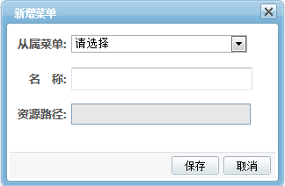

点击列表下方的“新增”按钮，弹出弹框。“从属菜单”可以选择新增菜单做已有菜单的子菜单，如果不选择从属菜单，新增菜单为大类菜单。填写菜单名称，大类菜单无需添加资源路径，新增子菜单时资源路径为必填项。点击“保存”，新菜单添加成功。

#### 1.3.2展开/折叠

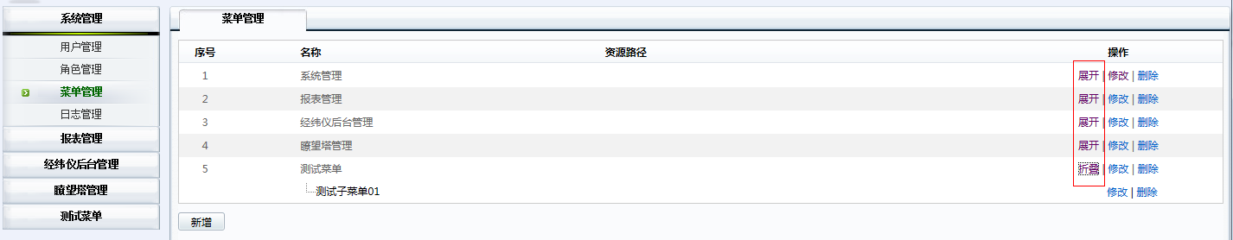

双击菜单列表展开菜单，再次双击菜单列表为折叠菜单，点击操作列下方的“展开”菜单列表展开，点击“折叠”为折叠列表。

#### 1.3.3修改

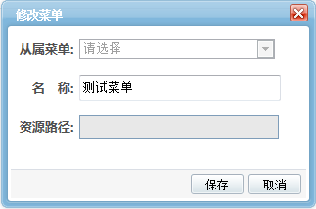

点击操作列下方的“修改”弹出菜单修改弹出框，可以修改修改信息。

#### 1.3.4删除

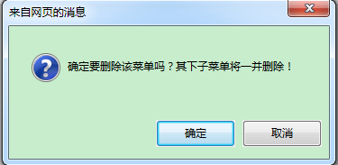

点击操作列下方的“删除”弹出删除菜单的确认框，“确定”删除菜单，“取消”返回菜单列表。

### 1.4 日志管理

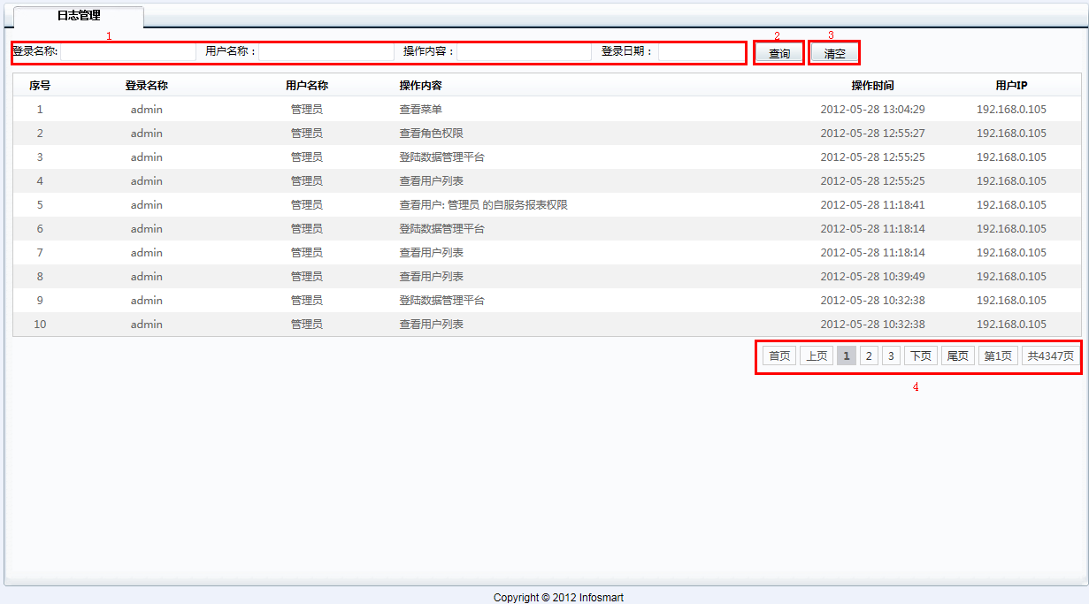

1、点击查询条件输入框和选择下拉框可以输入查询条件和选择筛选条件；

2、点击“查询”按钮可以查询到对应条件的日志记录；

3、点击“清空”按钮会清空查询条件输入框中的条件；

4、翻页功能可以分页查看日志记录

## 2报表管理

报表管理功能主要包括：1、报表结构管理；2、报表数据配置；3、报表审批服务；4、报表维度管理四大部分。

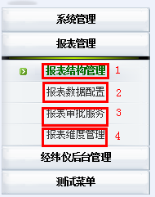

### 2.1 报表结构管理

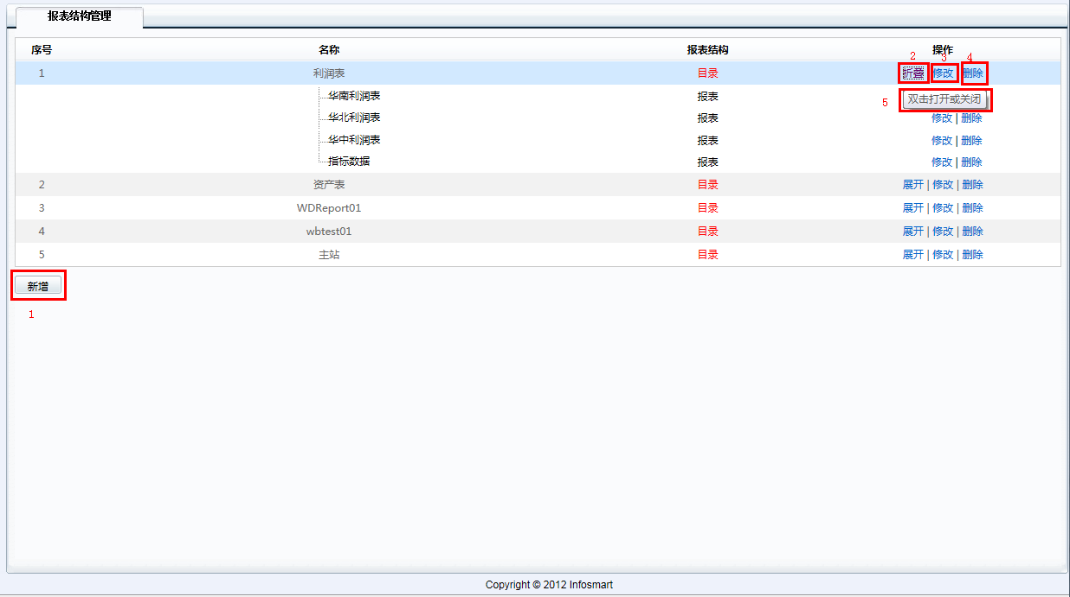

1、点击“新增”按钮新增目录或报表，新增一级菜单必须为目录结构，菜单结构最多只能有三级，第三级结构不能为目录；

2、点击“展开/折叠”可以展开或折叠报表菜单结构；

3、点击“修改”可以修改目录或报表信息，不能修改目录或报表的从属关系；

4、点击“删除”可以删除目录、子目录及报表；

5、双击报表菜单列可以展开或折叠报表菜单结构。

#### 2.1.1新增

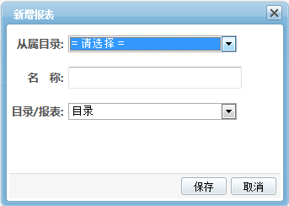

点击列表下方的“新增”按钮，弹出新增输入框，可以新增目录或报表。

从属目录不做选择的时候，目录/报表只能选择目录结构，新增的结构为一级目录；

如果从属目录选择一级目录，那新增的目录/报表为二级目录/报表；

如果从属目录选择的为第二级目录，新增的只能为三级结构的报表。

#### 2.1.2展开/折叠

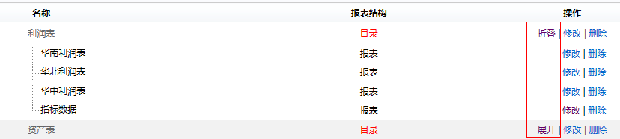

点击操作列下方的“展开/折叠”可展开/折叠有子目录或报表的结构，双击可列表也有展开折叠功能。

#### 2.1.3修改

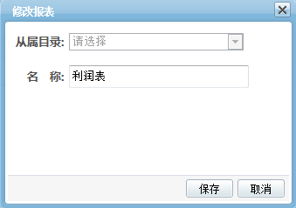

点击操作列下方的“修改”，弹出结构修改弹出框，可修改目录或报表名称。

#### 2.1.4删除

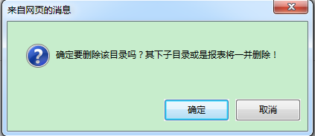

点击操作列下方的“删除”，弹出删除表结构的确认框，点击“确定”删除目录或报表并删除包含的子目录和报表，点击“取消”返回列表。

### 2.2 报表数据配置

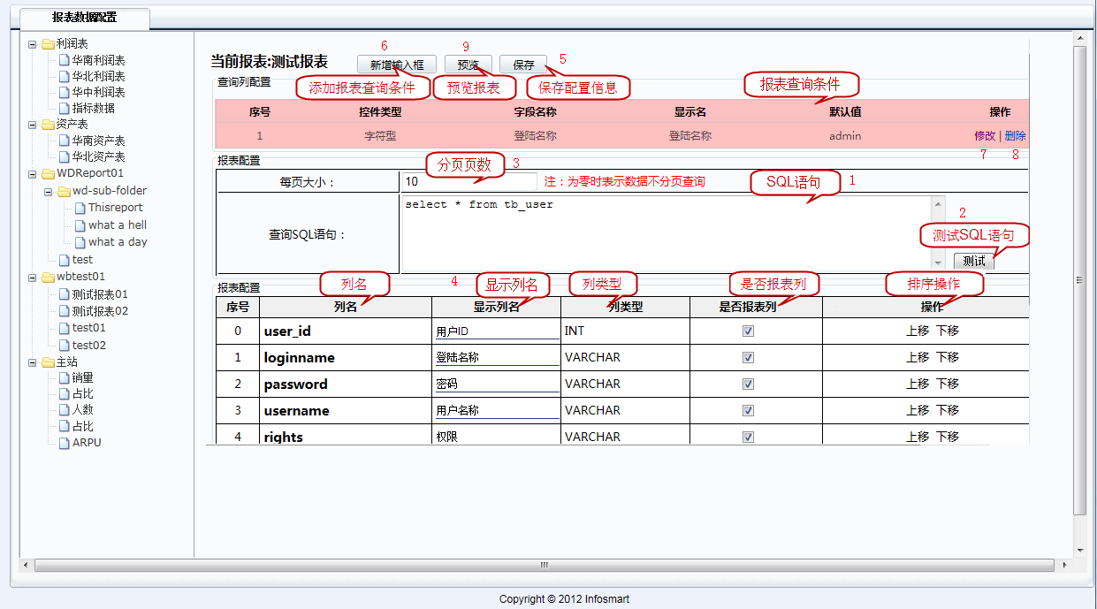

1、填写SQL查询语句；

2、点击“测试”按钮，测试SQL语句；

3、设置报表显示分页数量，为0时分布默认每页最多显示500条记录；

4、修改报表配置，可修改显示报表列名，可修改是否显示以及显示顺序；

5、点击“保存”按钮保存报表配置；

6、点击“新增输入框”，可以为报表配置查询列条件；

7、点击查询列的“修改”可修改查询列配置信息；

8、点击查询列的“删除”可删除查询列条件；

9、点击“预览”可预览报表配置。

### 2.3 报表审批服务

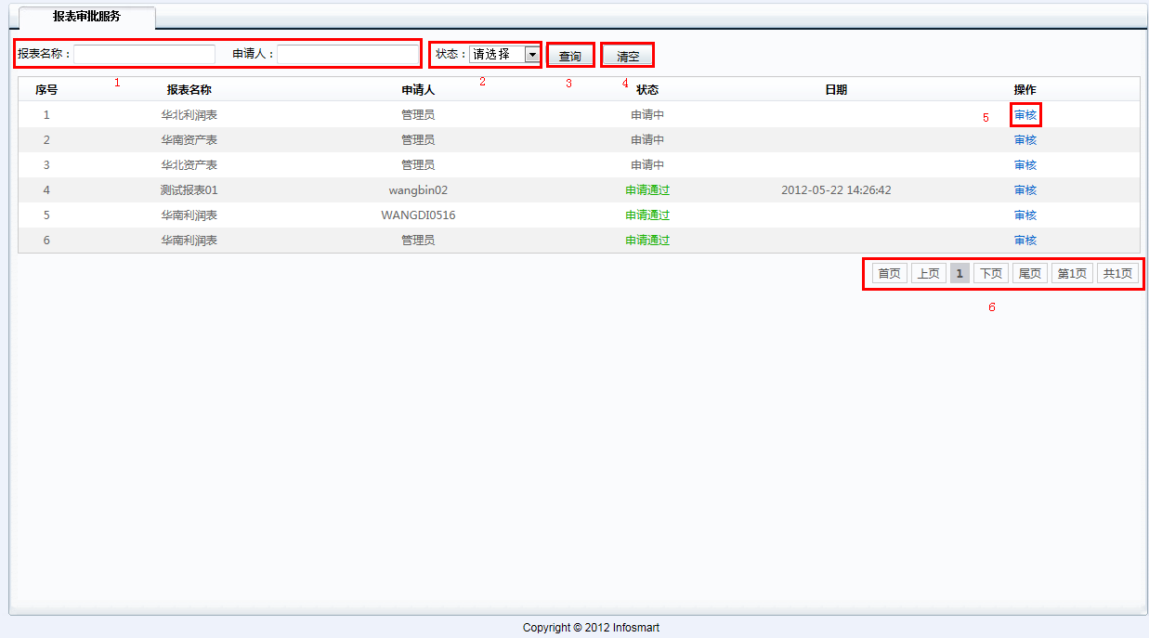

1、查询输入框可输入报表名称和申请人来查询对应的报表申请（支持模糊查询）；

2、可以选择申请状态筛选报表申请；

3、点击“查询”查询到对应的报表申请记录；

4、点击“清空”清空查询输入框和状态栏的查询条件；

5、点击“审核”可以对报表申请进行审批，申请通过后报表申请状态修改为“申请通过”，申请驳回报表申请状态修改为“申请驳回”；

6、翻页可以查看多页申请记录。

### 2.4 报表维度管理

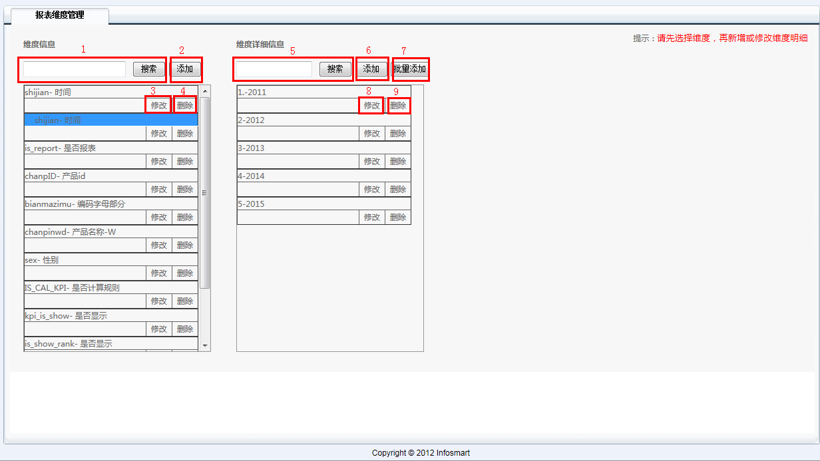

1、输入框可输入维度Code和名称搜索维度信息列表中的维度（支持模糊搜索）；

2、点击“添加”按钮可以添加维度信息；

3、点击维度信息的“修改”可以修改维度信息；

4、点击维度信息的“删除”可以删除维度以及该维度的细项。

5、输入框可输入详细维度Code和名称搜索维度详细信息列表中的维度细项（支持模糊搜索）；

6、点击“添加”按钮可以添加详细维度信息；

7、点击“批量添加”可以使用SQL语句来批量添加数据库中的数据作为维度详细信息；

8、点击维度详细信息的“修改”可以修改维度详细信息；

9、点击维度详细信息的“删除”可以删除维度详细信息。

#### 2.4.1添加（维度信息）

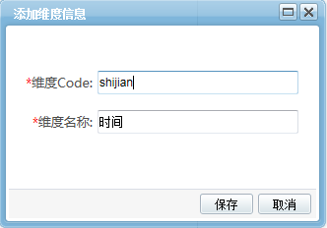

点击维度信息下方的“添加”按钮，弹出维度添加弹出框，输入选项都为必填项，点击保存维度添加成功。

#### 2.4.2添加（详细维度信息）

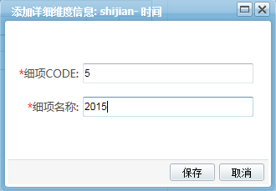

选择维度后，点击维度详细信息下方的“添加”按钮，弹出维度详细信息添加弹出框，输入选项都为必填项，点击保存维度详细信息添加成功。

#### 2.4.3修改

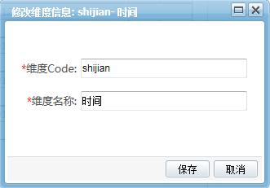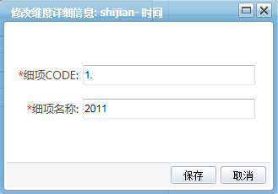

点击维度列表框维度下方的“修改”，弹出修改框，修改后点击“保存”维度信息修改成功；点击维度详细信息下方的“修改”，修改后点击“保存”维度信息修改成功，点击“取消”返回列表。

#### 2.4.4删除

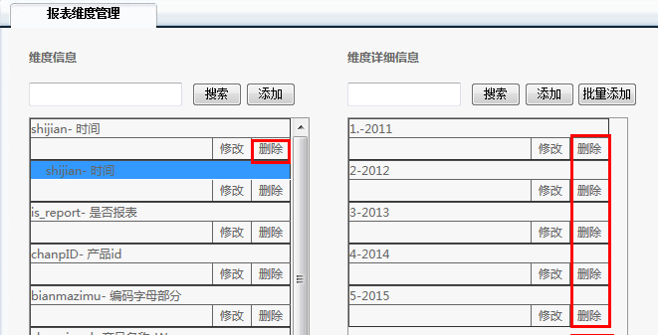

点击维度列表框维度下方的“删除”，弹出删除确认框，点击“确定”删除维度信息及此维度的维度详细信息，点击“取消”返回列表；点击维度详细信息下方的“删除”，点击“确定”删除维度详细信息，点击“取消”返回列表。

#### 2.4.5批量添加详细维度信息

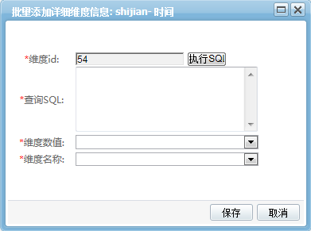

点击维度详细信息下方的“批量添加”按钮，弹出批量添加弹出框，输入选项都为必填项，维度id系统默认给出，查询SQL需要输入SQL查询语句，点击“执行SQL”按钮后可选择维度数值和维度名称，点击保存维度详细信息已成功指添加。

## 3经纬仪后台管理

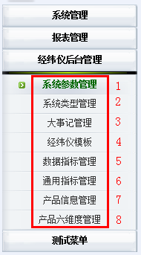

系统管理功能主要包括：1、系统参数管理；2、系统类型管理；3、大事记管理；4、经纬仪模板；5、数据指标管理；6、通用指标管理；7、产品信息管理；8、产品六维度管理。

### 3.1 系统参数管理

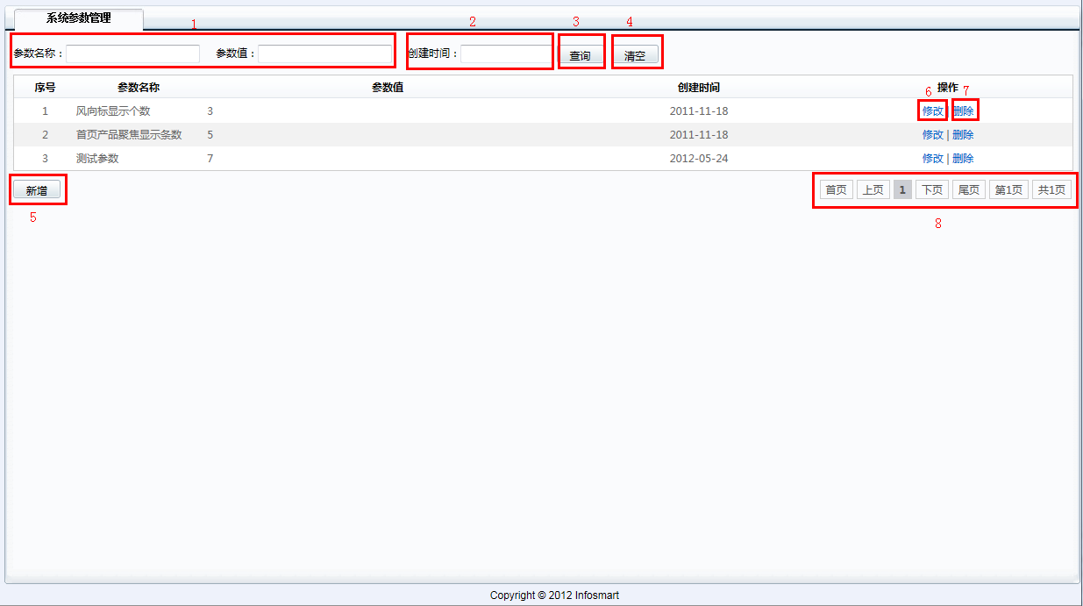

1、查询输入框可输入参数名称和参数值查询对应的系统参数（支持模糊查询）；

2、可以根据参数创建时间来查询系统参数；

3、点击“查询”按钮根据查询条件查询系统参数；

4、点击“清空”按钮，清空查询条件输入框内的条件；

5、点击“新增”可新增系统参数；

6、点击系统参数列表对应的“修改”可以修改系统参数；

7、点击系统参数列表对应的“删除”可以删除系统参数；

8、翻页可以查看多页系统参数。

#### 3.1.1新增参数

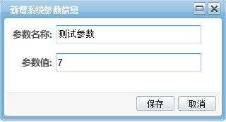

点击列表下方的“新增”按钮，弹出新增弹出框，参数名称为必填项，不可重命名，点击保存，成功添加新参数。

#### 3.1.2修改参数

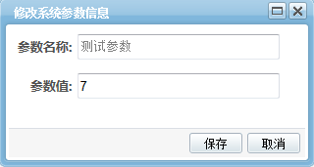

点击列表中操作列下方的“修改”，弹出参数修改弹出框，修改完成后点击保存成功修改参数。

#### 3.1.3删除参数

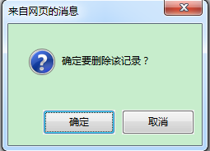

点击列表操作列下方的“删除”，弹出删除参数的确认框，点击“确定”成功删除参数，点击“取消”返回列表。

### 3.2 系统类型管理

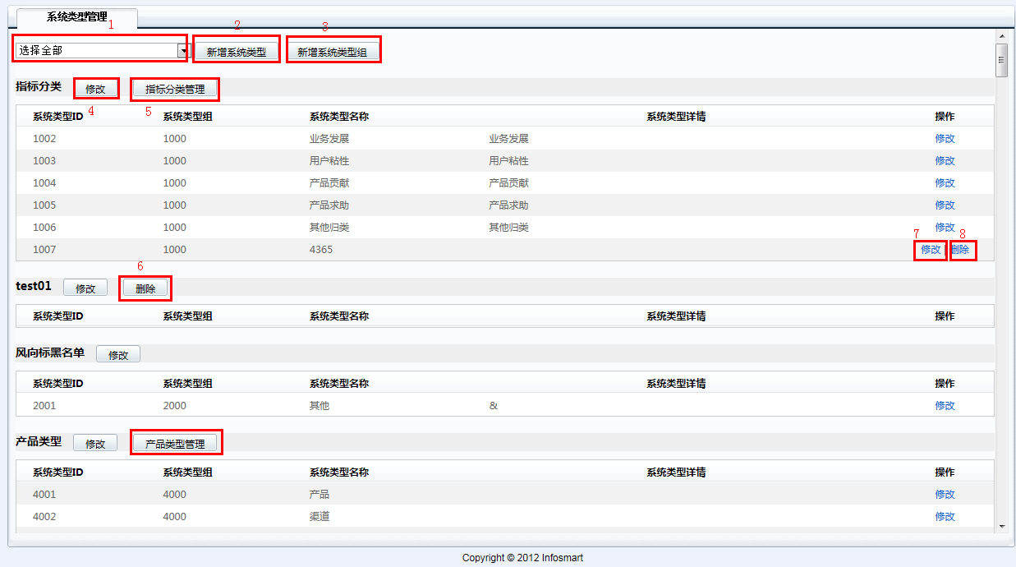

1、筛选系统类型组；

2、点击“新增系统类型”可以新增系统类型；

3、点击“新增系统类型组”可以新增系统类型组；

4、点击“指标分类”系统类型组边上的“修改”按钮，可以修改修改类型组信息；

5、点击“指标分类”系统类型组边上的“指标分类管理”按钮，可以为大类指标关联指标信息；

6、点击系统类型组名称边上的“删除”按钮，可以删除系统类型组及系统类型；

7、点击系统类型后面的“修改”可以修改系统类型信息（系统默认的类型组无删除选项，新增的系统类型组才有删除选项）；

8、点击系统类型后面的“删除”可以删除系统类型（系统默认的类型无删除选项，新增的系统类型才有删除选项）

9、点击“产品类型”系统组边上的“产品类型管理”按钮，可以为产品类型修改关联产品。

#### 3.2.1新增（系统类型组）

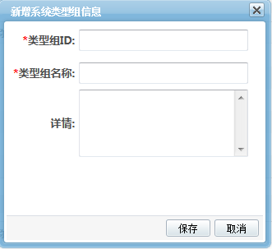

点击“新增系统类型组”按钮，弹出新增系统类型组弹出框，“类型组ID”与“类型组名称”为必填项，并且不能重复命名，点击保存类型组添加成功。

#### 3.2.2新增（系统类型）

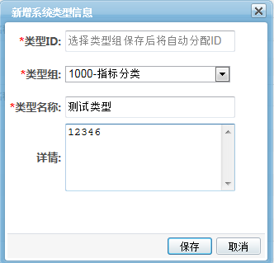

点击“新增系统类型”按钮，弹出新增系统类型弹出框，“类型ID”（选择类型组后自动分配）“类型组” “类型名称”为必填项，类型名称不能重复命名，点击保存类型添加成功。

#### 3.2.3修改（系统类型组）

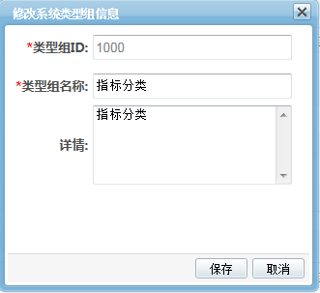

点击类型组标题边上的“修改”按钮，弹出系统类型组信息修改弹出框，修改完成后点击保存后修改成功。

#### 3.2.4修改（系统类型）

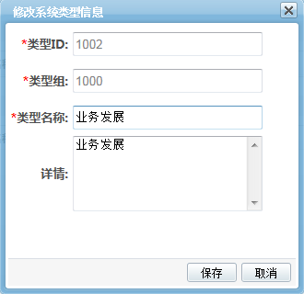

点击类型组列表中操作列下方的“修改”，弹出系统类型信息修改弹出框，修改完成后点击保存后修改成功。

#### 3.2.5删除（系统类型组）

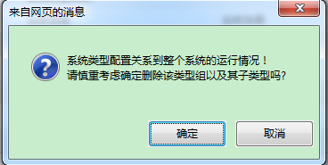

点击系统类型组标题边上的“删除”按钮，弹出删除系统类型组确认框，点击“确定”删除系统类型组及子类型，点击“取消”返回。

#### 3.2.6删除（系统类型）

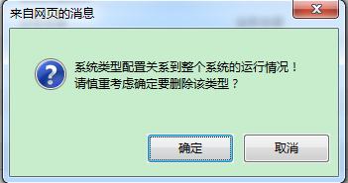

点击类型组列表中操作列下方的“删除”，弹出删除类型确认框，击“确定”删除系统类型，点击“取消”返回。

#### 3.2.7指标分类管理

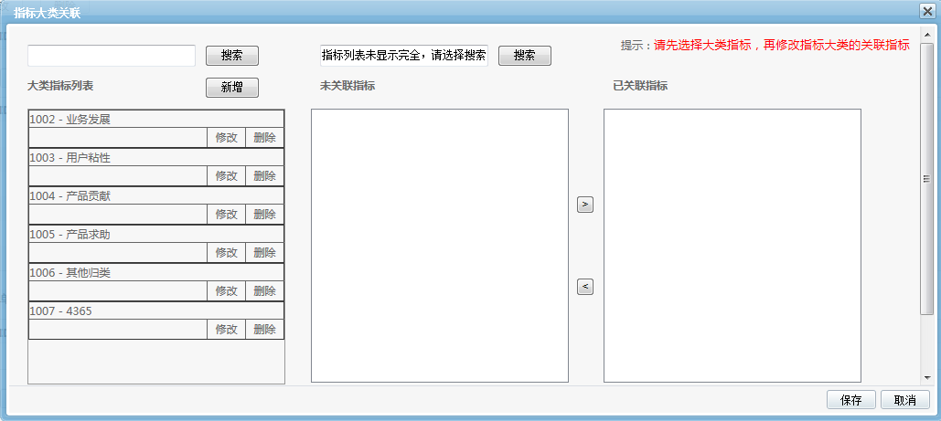

点击“指标分类”类型组标题边上的“指标分类管理”按钮，弹出指标大类关联编辑框。

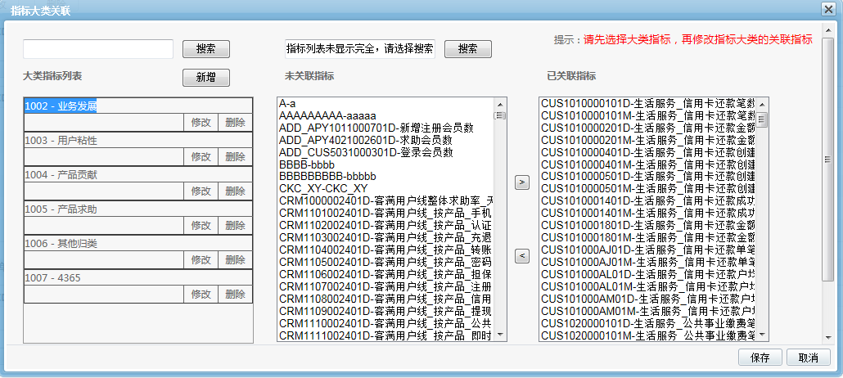

可选择大类指标后与指标进行关联，点击保存指标分类编辑成功。

#### 3.2.8产品类型管理

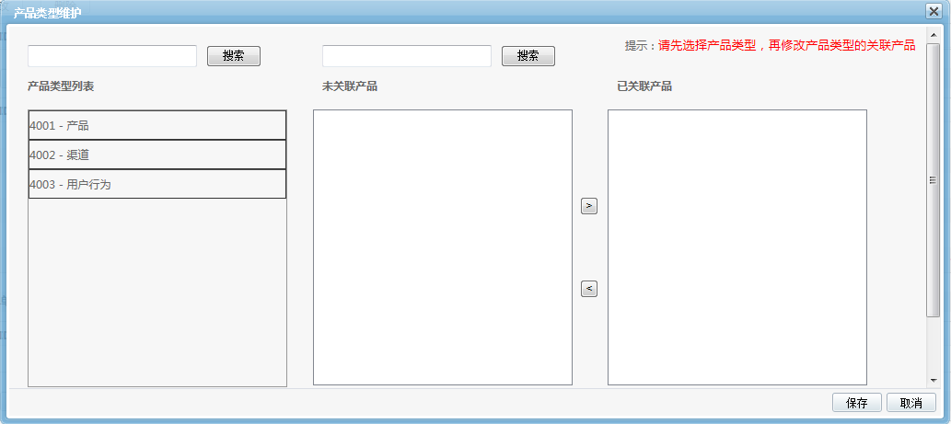

点击“产品类型”类型组标题边上的“产品类型管理”按钮，弹出产品类型维护编辑框。

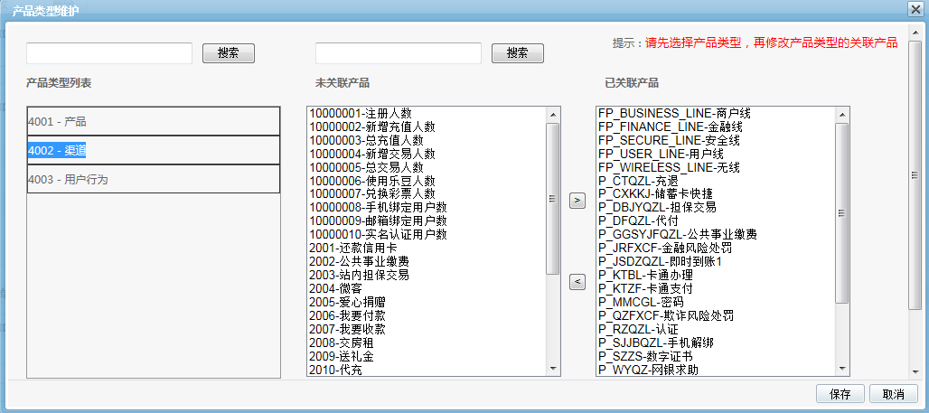

可选择产品类型后与产品进行关联，点击保存产品分类编辑成功。

### 3.3 大事记管理

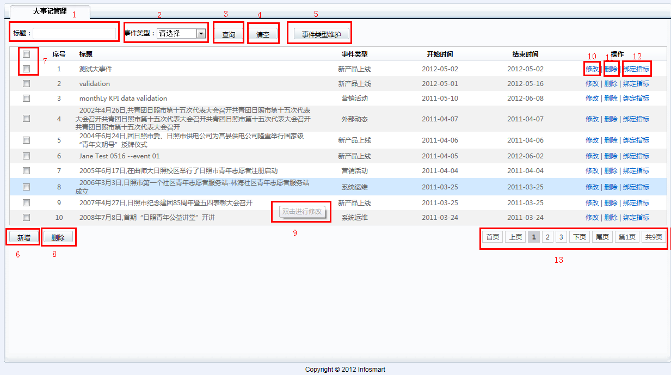

1、标题输入框可输入大事件标题作为查询对应的大事件的条件（支持模糊查询）；

2、可以根据“事件类型”筛选大事件提供查询条件；

3、点击“查询”按钮根据查询条件查询大事件记录；

4、点击“清空”按钮清空查询条件；

5、点击“事件类型维护”按钮可以对大事件类型进行添加、修改、删除；

6、点击“新增”按钮可以新增在事件；

7、勾选最上方的勾选框为大事件全选，勾选对应大事件前面的勾选框为选中对应的大事件；

8、点击下方的“删除”按钮，可以删除对应已勾选的大事件；

9、双击大事件标题可以对大事件内容作修改；

10、点击对应大事件的“修改”，可以对大事件内容作修改；

11、点击对应大事件的“删除”，可以删除大事件；

12、点击对应大事件的“绑定”，可以将大事件与指标进行绑定；

13、翻页可以查看更多大事件记录。

#### 3.3.1新增

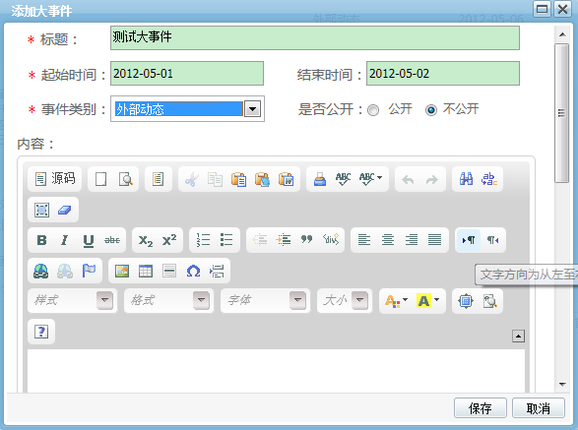

点击列表下方的“新增”按钮，弹出新增大事件弹出框，“标题”、“事件类型”、“开始时间”为必填项，“是否显示”默认为不公开，选择公司前台可显示。点击保存可成功添加大事件。

#### 3.3.2修改

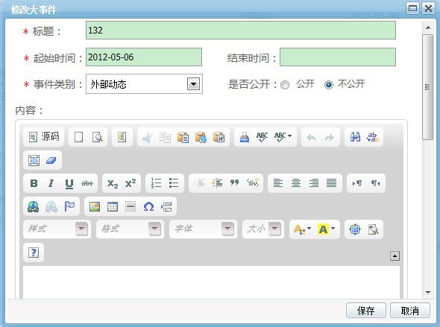

点击列表的操作列下方的“修改”，弹出大事件修改弹出框，修改完成后点击保存，大事件修改成功。

#### 3.3.3删除

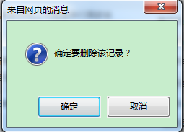

点击列表的操作列下方的删除，弹出删除确认框，点击“确定”删除大事件，点击取消返回列表。

#### 3.3.4批量删除

勾选多个大事件列表序号前的勾选框（点击是上方的勾选框为全选），点击列表下方的“删除”，弹出删除确认框，点击“确定”删除勾选的大事件，点击取消返回列表：



#### 3.3.5绑定指标

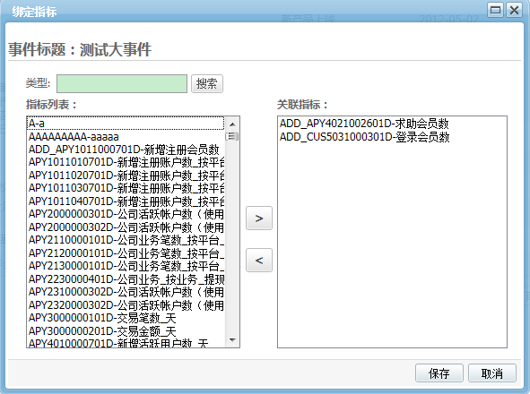

点击列表的操作列下方的“绑定指标”，弹出绑定指标的编辑框，选择指标后进行关联，点击保存，绑定指标成功。

#### 3.3.6事件类型维护

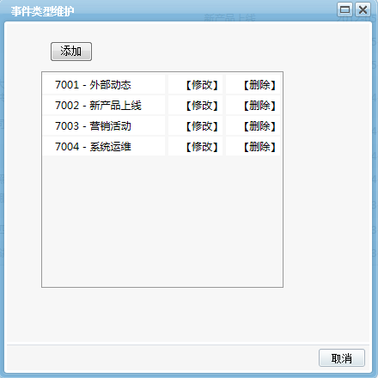

点击列表上方的“事件类型维护”按钮，弹出事件类型维护弹出框。

##### 3.3.6.1 添加

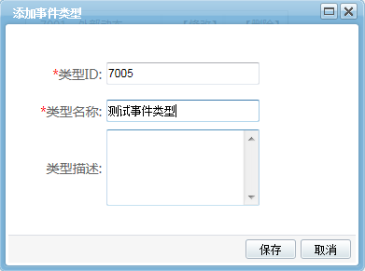

点击“添加”按钮，弹出“添加事件类型”弹出框，“类型ID”与“类型名称”为必填项，不可以重复命名，点击保存事件类型添加成功。

##### 3.3.6.2 修改

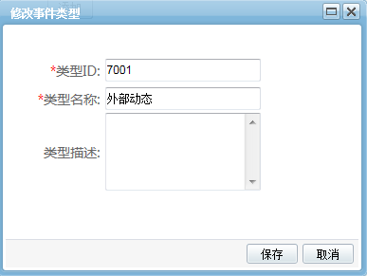

点击对应事件类型的“修改”，弹出修改事件类型弹出框，修改完成点击保存，事件类型修改成功。

##### 3.3.6.3 删除

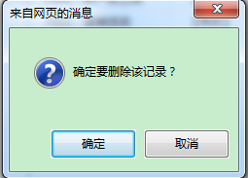

点击对应事件类型的“删除”，弹出删除确认框，点击“确定”删除此事件类型，点击“取消”返回。

### 3.4 经纬仪模板

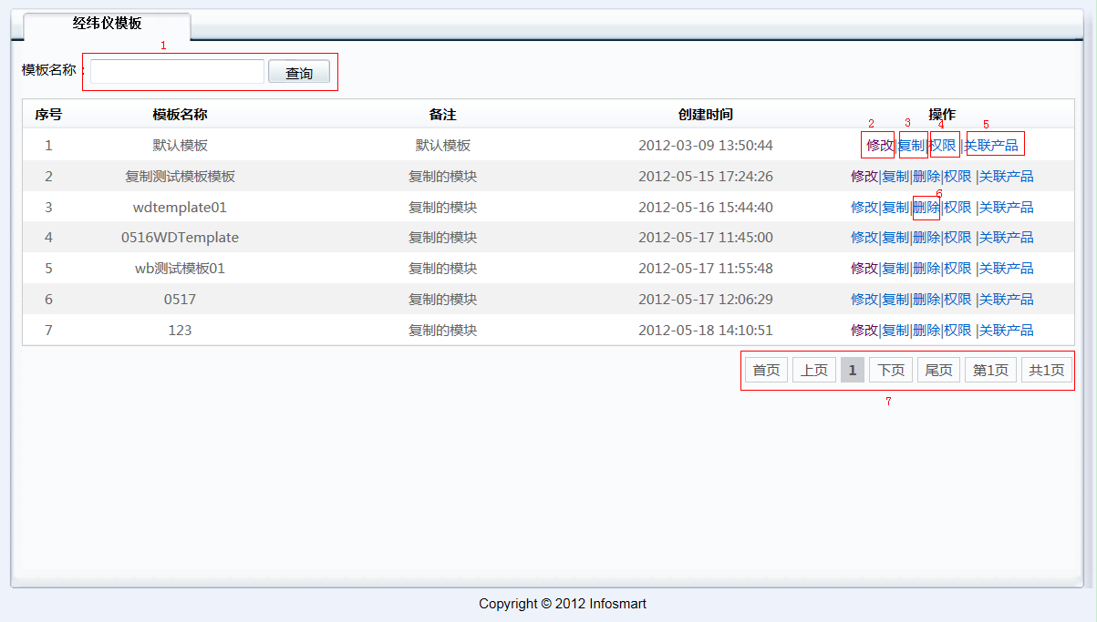

1、查询输入框内可以输入模板名称，点击“查询”按钮可对模板进行查询；

2、点击模板后面的“修改”可以对模板进行修改配置；

3、点击模板后面的“复制”可以复制一个新的模板，新的模板与被复制模板一致；

4、点击模板后面的“权限”可以为用户和角色配置此模板的权限；

5、点击模板后面的“关联产品”可以为用户修改关联的产品类型和关联的产品；

6、点击模板后面的“删除”可以删除模板（默认模板无法删除，复制的模板可以删除）；

7、翻页可以查看更多模板。

#### 3.4.1修改（模板）

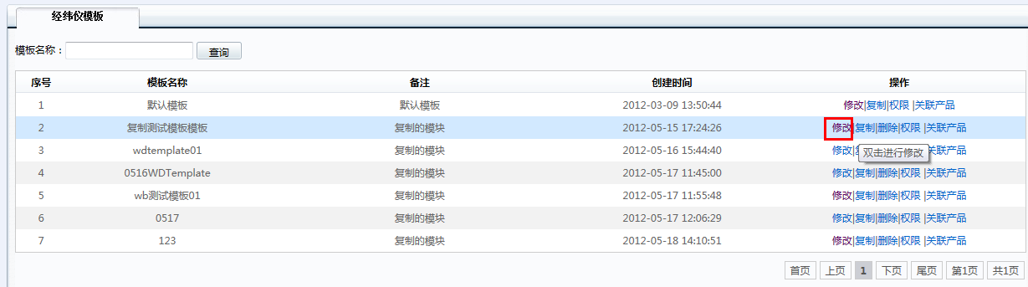

点击模板列表中操作下方的修改，可以进入模板修改界面。

#### 3.4.1.1 修改（菜单信息）

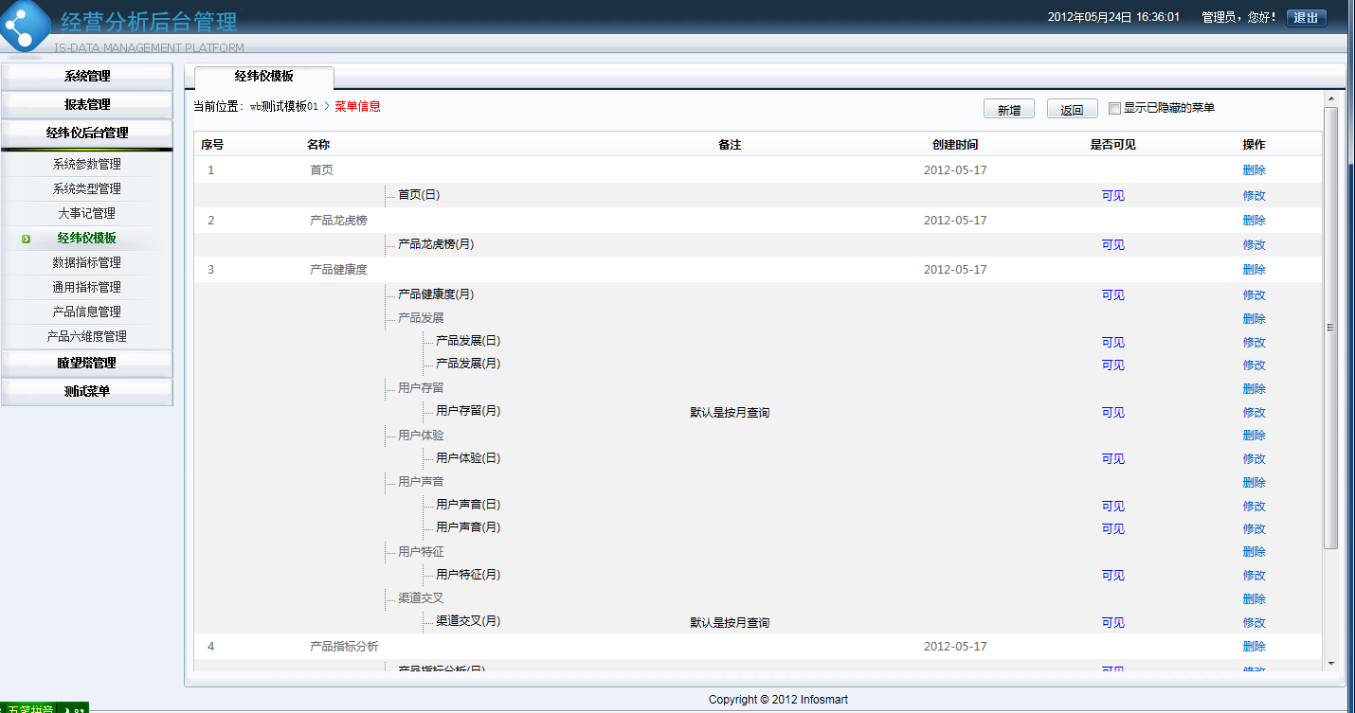

点击模板列表的操作列下方的“修改”或双击模板列，会进入菜单信息界面。

###### 3.4.1.1.1 新增模块(新增图表栏目)

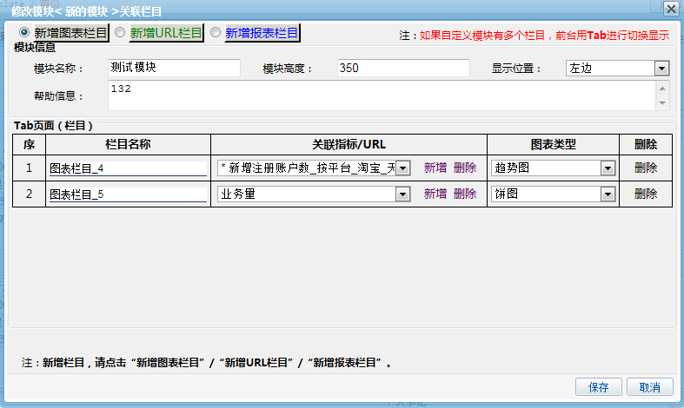

点击“新增模块”按钮，弹出新增模块的弹出框，选择“新增图表栏目”，修改“模块名称”，修改“模块高度”，选择模块“显示位置”，修改“栏目名称”，“新增”栏目指标，增图表栏目可多次添加，点击“删除”可删除不需要的图表栏目，选择择图表类型，点击“删除”可删除新增的栏目，点击保存，模块添加成功。

###### 3.4.1.1.2 新增模块（新增URL栏目）

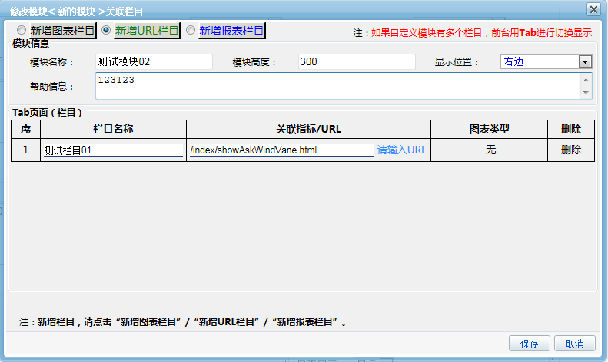

点击“新增模块”按钮，弹出新增模块的弹出框，选择“新增URL栏目”，修改“模块名称”，修改“模块高度”，选择模块“显示位置”，修改“栏目名称”，“请输入URL”地址，点击“删除”可删除新增的栏目，点击保存，模块添加成功。

###### 3.4.1.1.3 新增模块（新增报表栏目）

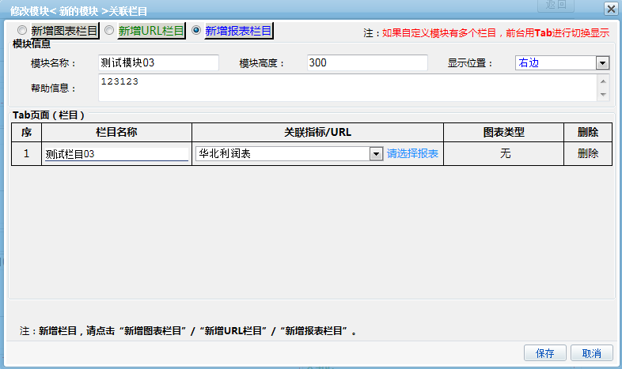

点击“新增模块”按钮，弹出新增模块的弹出框，选择“新增报表栏目”，修改“模块名称”，修改“模块高度”，选择模块“显示位置”，修改“栏目名称”，“请选择报表”下拉框选择对应的报表，点击“删除”可删除新增的栏目，点击保存，模块添加成功。

###### 3.4.1.1.4 显示已隐藏模块

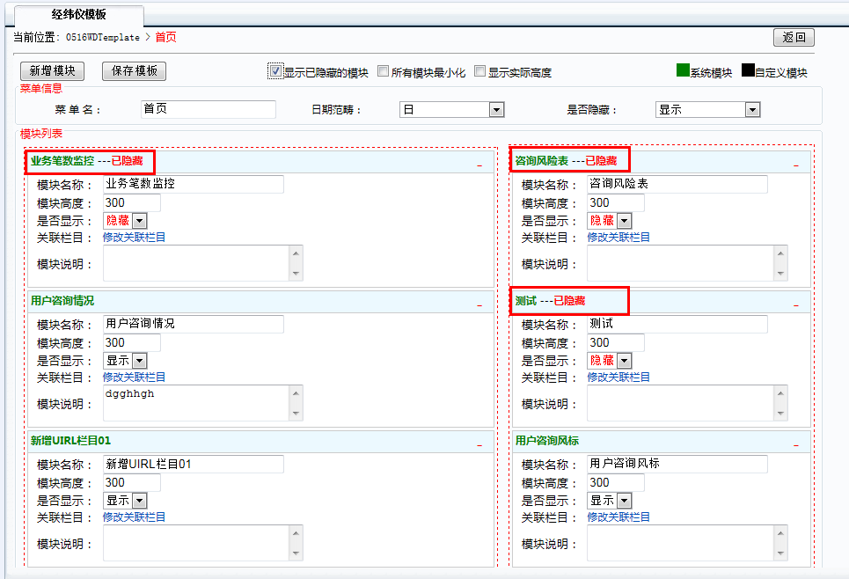

勾选“显示已隐藏模块”勾选框，显示所有模块。

###### 3.4.1.1.5 所有模块最小化

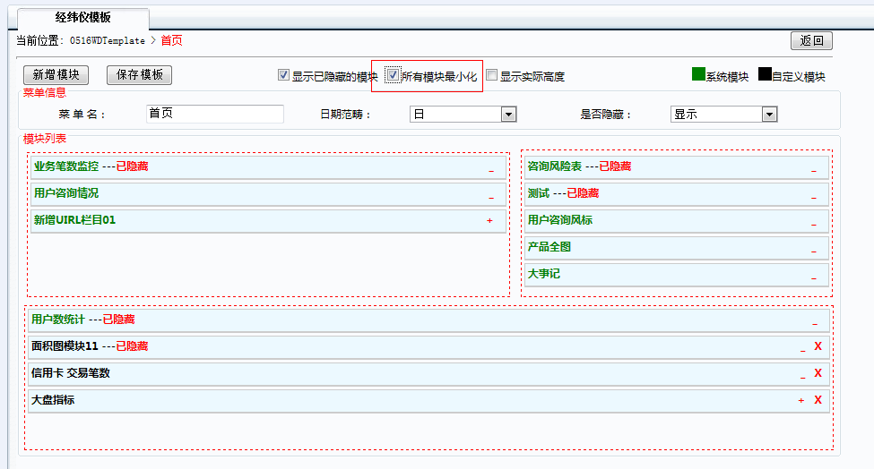

勾选“所有模板最小化”勾选框，所有模块最小化显示（只显示标题）。

###### 3.4.1.1.6 显示实际高度

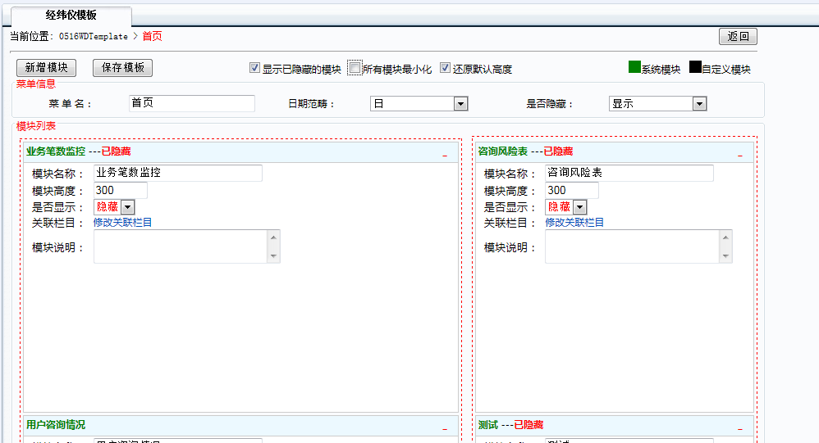

勾选“显示实际高度”勾选框，显示所有模块前台显示的实际高度。

###### 3.4.1.1.7 修改关联栏目

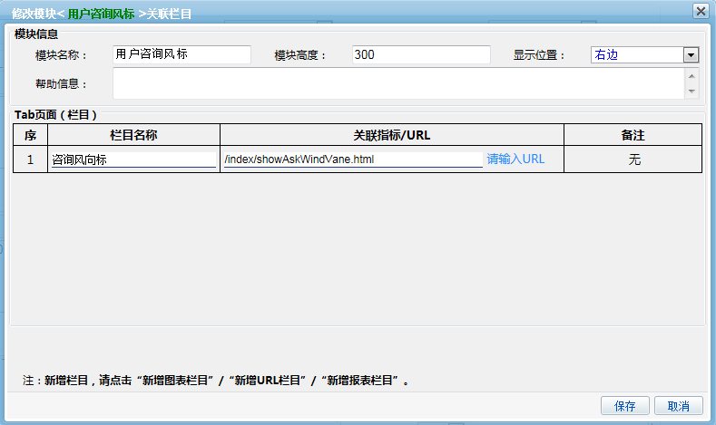

点击模块中的“修改关联栏目”，弹出模块修改弹出框，修改完成后点击保存修改成功。

###### 3.4.1.1.8 保存模板

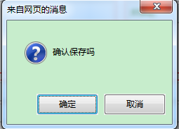

点击模块列表上方的“保存模板”弹出保存确认框，确定保存成功，取消不作保存，点击界面上方的“返回”按钮，返回“菜单信息”界面。

##### 3.4.1.2 新增（菜单）

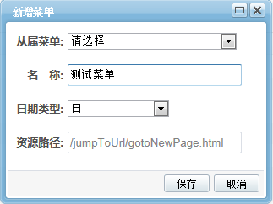

点击列表上方的“新增”按钮，会弹出“新增菜单”弹出框，“从属菜单”不选择时默认新增的是一级菜单，“名称”为必填项，选择“日期类型”，资源路径为默认路径，点击保存，新增菜单成功。

##### 3.4.1.3 显示已隐藏的菜单

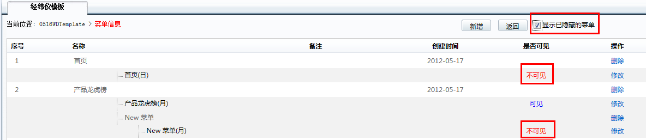

勾选列表上方的“显示已隐藏的菜单”勾选框，显示全部菜单。

##### 3.4.1.4 删除菜单

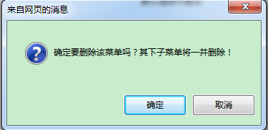

点击菜单信息列表操作的删除，弹出删除确认框，点击“确定”删除菜单及子菜单，点击“取消”返回。

#### 3.4.2 复制模板

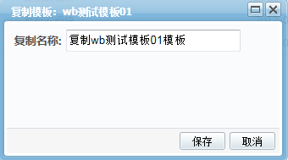

点击模板列表操作列下方的“复制”，弹出复制模板弹出框，修改完成后点击保存修改成功。

#### 3.4.3 删除模板

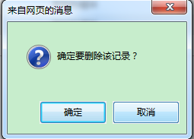

点击模板列表操作列下方的“删除”，弹出删除模板确认框，点击“确定”删除模板，点击“取消”返回列表。

##### 3.4.3.1 模板权限

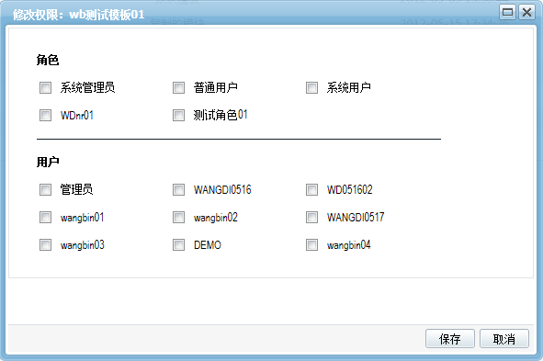

点击模板列表操作列下方的“权限”，弹出模板权限弹出框，分别给对应的角色或用户添加模板权限。

##### 3.4.3.2 关联产品

点击模板列表操作列下方的“关联产品”，弹出产品关联弹出框。可以选择产品类型，然后选择产品进行关联，点击保存产品关联成功：

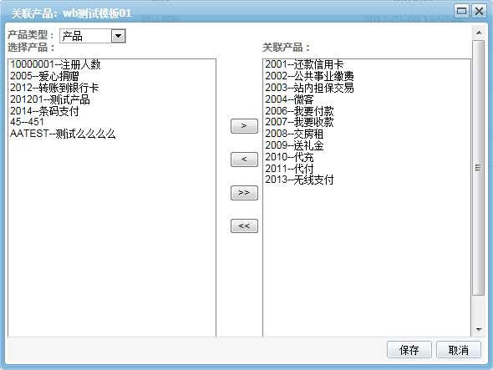

### 3.5 数据指标管理

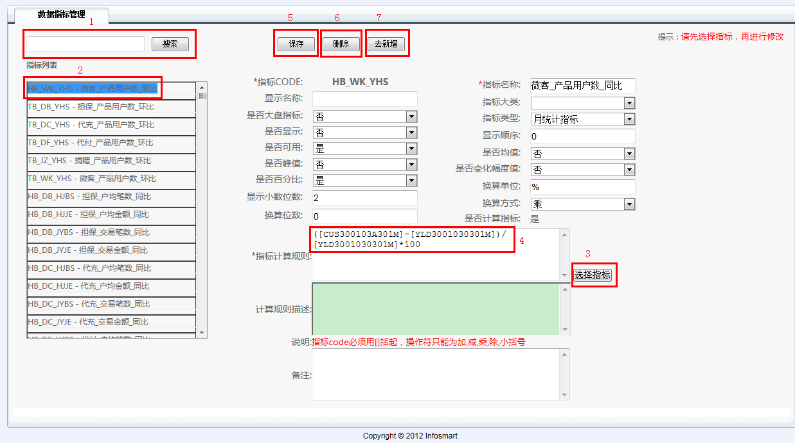

1、可以搜索指标列表中的指标（支持模糊搜索）；

2、选中对应的指标；

3、点击“选择指标”，可以选择对应的指标进行配置；

4、修改选择的指标计算规则；

5、点击“保存”按钮可以成功保存对指标配置的修改；

6、点击“删除”可以删除指标；

7、点击“去新增”可以新增指标信息。

#### 3.5.1新增指标

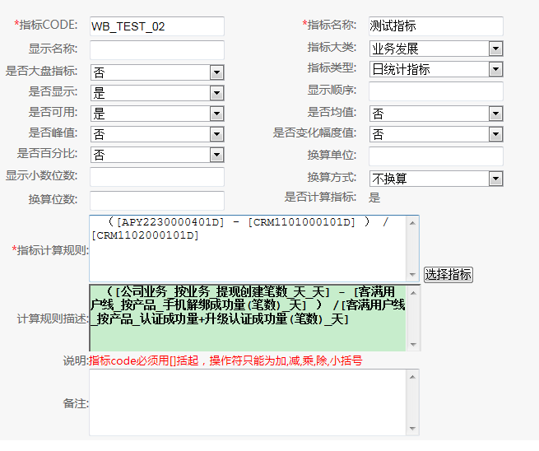

指标CODE、指标名称以及指标计算规则为必填项，指标CODE和指标名称不能重复命名，指标计算规则可以点击“选择指标”按钮来选择对应的指标，并给出计算规则，点击上方的“保存”按钮可成功添加指标。

#### 3.5.2删除指标

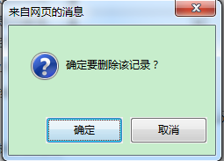

选择指标后点击上方的“删除”按钮，弹出删除指标的确认框，点击“确定”删除指标，点击“取消”返回。

### 3.6 通用指标管理

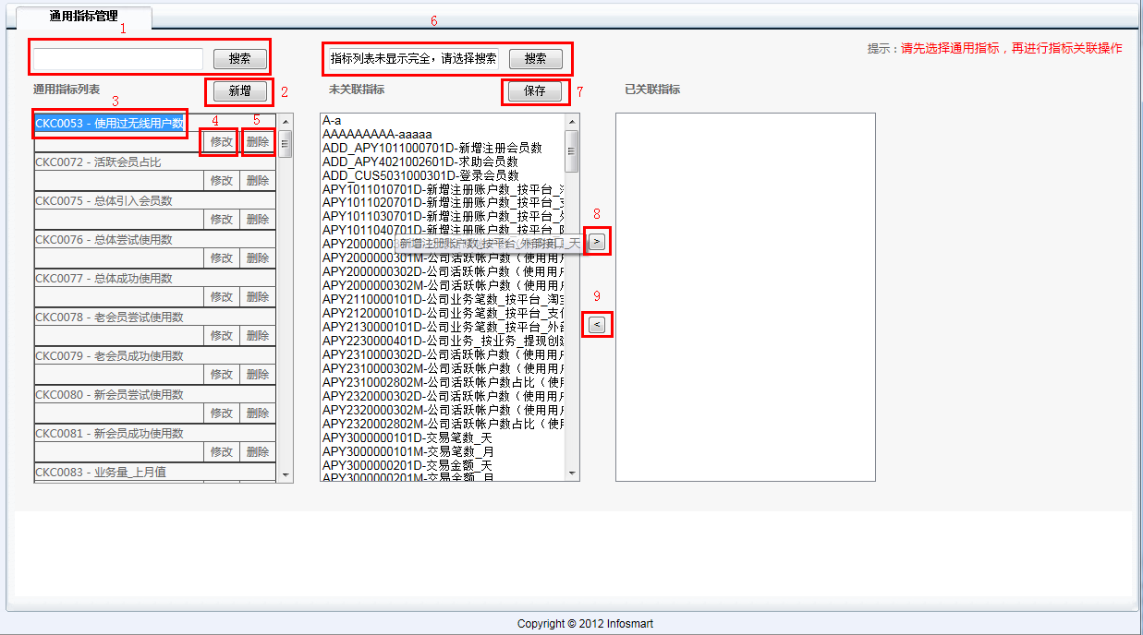

1、输入通用指标code或名称可搜索通用指标列表中的通用指标；

2、点击“新增”的按钮可以新增通用指标；

3、选中通用指标列表中的通用指标；

4、点击对应的通用指标的“修改”可以修改通用指标信息；

5、点击对应的通用指标的“删除”可以删除通用指标；

6、输入指标code或指标名称可搜索未关联指标列表中的指标；

7、点击“保存”按钮可以保存对通用指标的配置管理；

8、点击右箭头可以将选中的未关联指标列表中的指标进行关联（选中到已关联指标列表中）；

9、点击左箭头可以将已关联指标列表中选中的指标选中到未关联列表中。

#### 3.6.1 新增通用指标

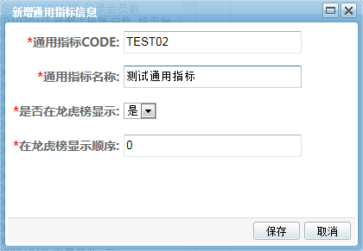

点击通用指标列表上方的“新增”按钮，弹出新增通用指标信息弹出框，所有选项都是必填项，通用指标CODE、通用指标名称不可以重复命名，点击保存添加通用指标成功。

#### 3.6.2 修改通用指标

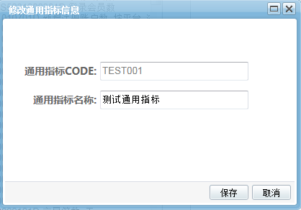

选择通用指标点击对应的“修改”，弹出修改通用指标的弹出框，修改完成后点击保存修改成功。

#### 3.6.3 删除通用指标

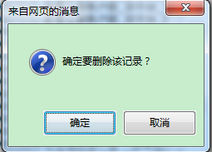

选择通用指标点击对应的“删除”，弹出删除通用指标的确认框，点击“确定”删除通用指标，点击“取消”返回。

#### 3.6.4 关联指标

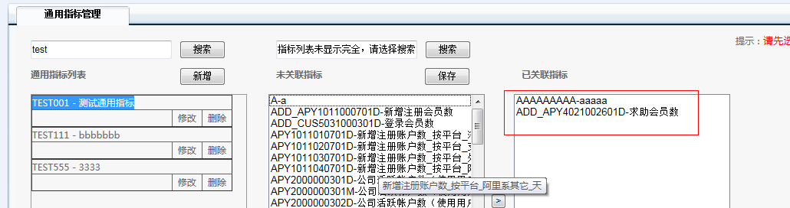

通用指标列表选择对应的通用指标，未关联指标列表中出现指标列表并选择对应指标关联到已关联指标列表中，点击保存通用指标关联成功。

### 3.7 产品信息管理

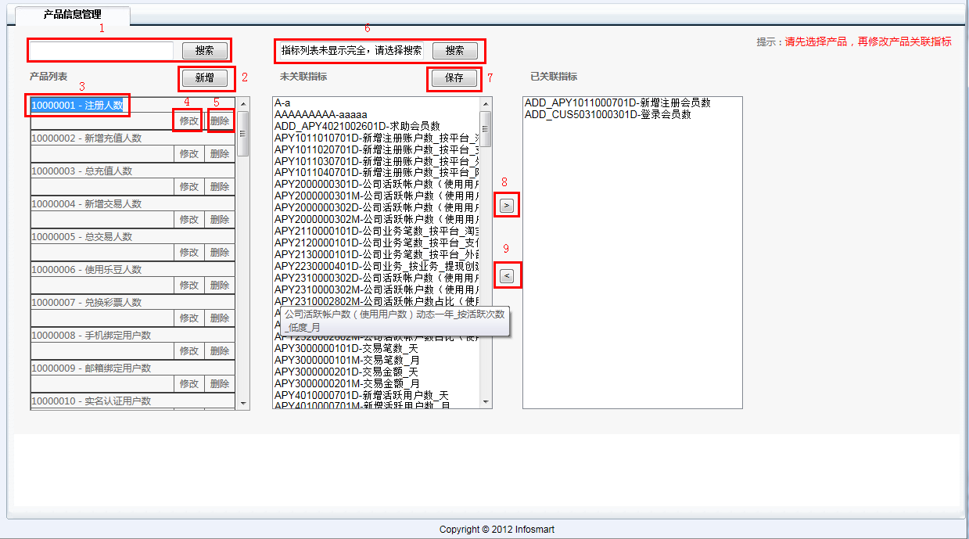

1、输入产品code或名称可搜索产品标列表中的产品；

2、点击“新增”的按钮可以新增产品；

3、选中产品列表中的产品；

4、点击对应产品的“修改”可以修改产品；

5、点击对应产品的“删除”可以删除产品；

6、输入产指标code或指标名称可搜索未关联指标列表中的指标；

7、点击“保存”按钮可以保存对产品的配置管理；

8、点击右箭头可以将选中的未关联指标列表中的指标进行关联（选中到已关联指标列表中）；

9、点击左箭头可以将已关联指标列表中选中的指标选中到未关联列表中。

#### 3.7.1 新增产品

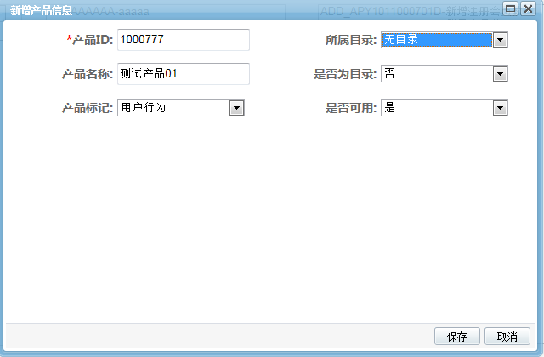

点击产品列表上方的“新增”按钮，弹出新增产品信息弹出框，产品ID为必填项并不可以重复命名，点击保存添加产品成功。

#### 3.7.2 修改产品信息

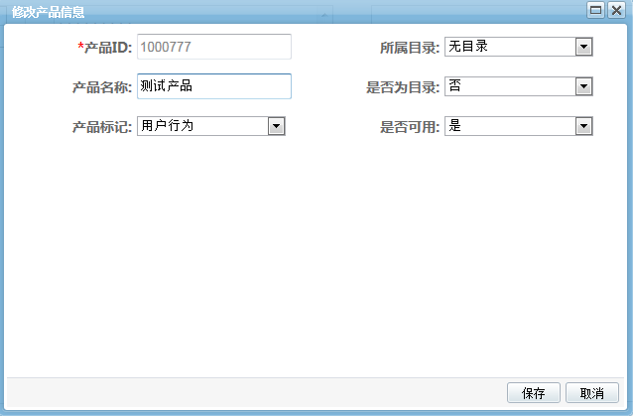

选择产品点击对应的“修改”，弹出修改产品信息的弹出框，修改完成后点击保存修改成功。

#### 3.7.3 删除产品信息

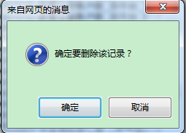

选择产品点击对应的“删除”，弹出删除产品的确认框，点击“确定”删除产品，点击“取消”返回。

#### 3.7.4 关联指标

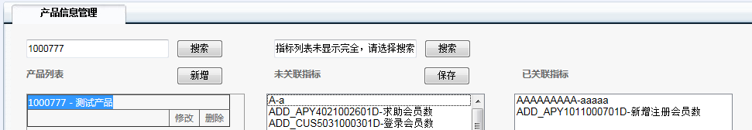

不品列表选择对应的产品，未关联指标列表中出现指标列表并选择对应指标关联到已关联指标列表中，点击保存产品关联指标成功。

### 3.8 产品六维度管理

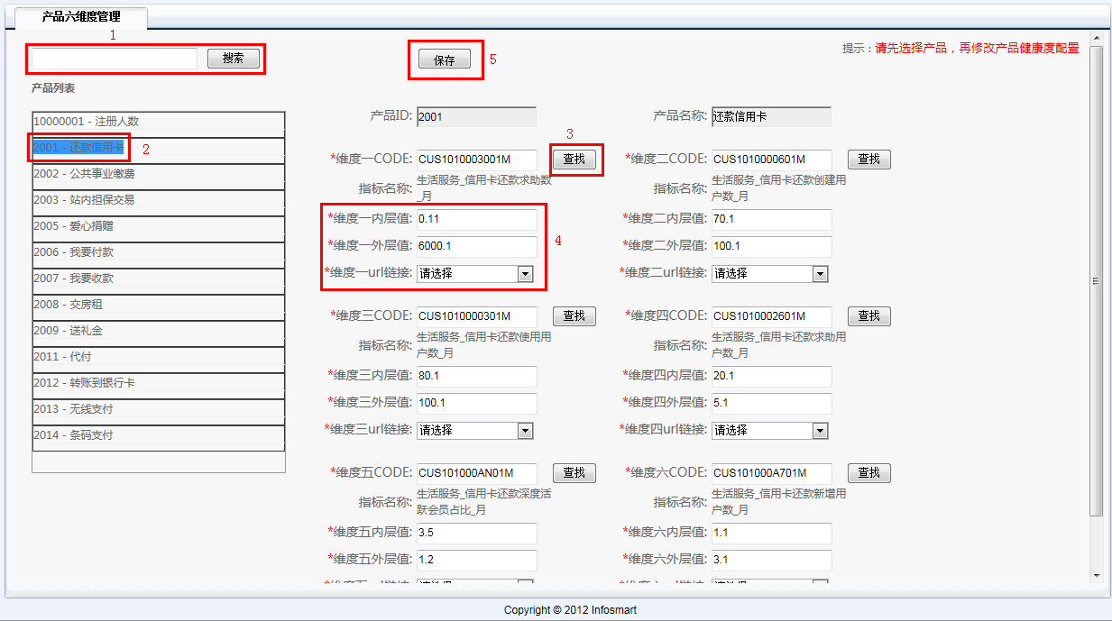

1、输入产品code或产品名称可以搜索到对应的产品（支持模糊搜索）；

2、选中对应的产品，右边会显示产品的六维度信息维度，可以对六维度进行修改配置；

3、点击“查找”按钮可以查找需要关联的指标；

4、可以修改产品维度的内外层的值，修改URL链接；

5、点击“保存”可以保存对产品六维度的修改。